Beefburger op groentebroodje

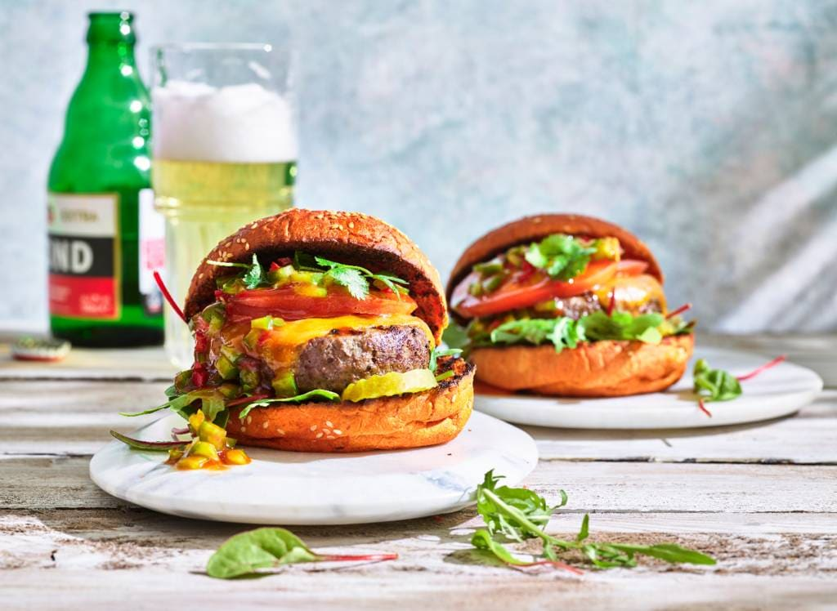

Ingrediënten:
1 groene paprika 5g verse rode peper
3 el verse peterselie zoete chilisaus
4 No Fairytales paprika-chili hamburgerbollen (AH)
4 zongedroogde tomaten vleestomaten 4 Black Angus burgers
4 plakken cheddar 40 g salade
4 augurkplakjes
Aan de slag:
Steek de barbecue aan. Halveer de paprika in de lengte, verwijder de steelaanzet en zaadlijsten en snijd het vruchtvlees in blokjes van een ½ cm. Doe in een kom. Snijd het steeltje van de rode peper. Halveer de peper in de lengte, verwijder met een scherp mesje de zaadlijsten en snijd het vruchtvlees fijn. Voeg toe aan de paprika. Snijd de koriander fijn en voeg toe. Meng de chilisaus door de paprikasalsa. Snijd de groentebroodjes open. Snijd de tomaten in plakken. Gril de burgers ca. 14 min. op de barbecue. Keer regelmatig. Leg de laatste 2 min. de plakken cheddar erop en keer de burgers dan niet meer. Laat de cheddar smelten met de deksel op de barbecue. Gril de groentebroodjes op de snijkant 1 min. op de barbecue. Verdeel de salade en vervolgens de augurk over de onderkanten van de broodjes. Leg de cheeseburgers erop. Verdeel de tomaat en paprikasalsa erover en dek af met de bovenkanten van de broodjes.

